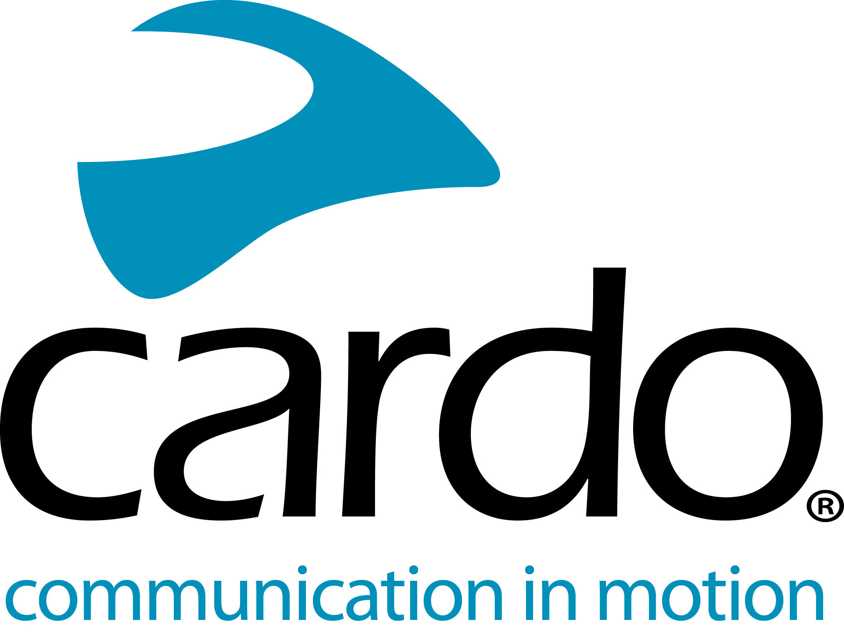

Verwen uw partner - of uzelf - met een Cardo communicatiesysteem voor Valentijnsdag

Rijders kunnen een geliefde - of zichzelf – voor Valentijnsdag trakteren op een Cardo communicatiesysteem, aangezien de wereldmarktleider in draadloze communicatie voor motorrijders een speciale Valentijnsdag-deal heeft aangekondigd ...

Van 1 februari 2021 tot en met 28 februari 2021 geldt een speciale kortingsactie op de Cardo duo-units FREECOM + en PACKTALK via de Cardo Systems-website en via lokale dealers*.

De eersteklas, volledig waterdichte PACKTALK Bold- en PACKTALK Slim-apparaten zijn uitgerust met Cardo's bewezen en betrouwbare Dynamic Mesh Communication-connectiviteit met eenvoudige en snelle 'set-and-forget'-koppeling - dus het maakt niet uit of verbonden rijders bewegen binnen en buiten het bereik, ze zullen automatisch opnieuw verbinding maken zonder op een knop te hoeven drukken. De units worden standaard geleverd met JBL-luidsprekers, zodat rijders de ‘Ultimate Sound Experience’ en natuurlijke spraakbediening kunnen ervaren, wat betekent dat rijders hun handen niet van het stuur hoeven te halen.

Het FREECOM + -assortiment omvat de 4+, 2+ en 1+ en biedt rijders en bijrijders verschillende niveaus van functies. De FREECOM4 + wordt standaard geleverd met JBL-luidsprekers, Natural Voice Operation en kan maximaal vier motorrijders op het Bluetooth-netwerk aansluiten. De FREECOM2 + is beter geschikt voor een-tweetjes en de FREECOM1 + voor alleenstaande rijders of mensen die op zoek zijn naar communicatie tussen rijder en passagier.

Alle PACKTALK- en FREECOM + -apparaten zijn waterdicht, hebben een batterijduur van 13 uur - en kunnen onderweg worden opgeladen - en kunnen worden bediend met de gratis mobiele app Cardo Connect ™.

* Neem contact op met uw plaatselijke Cardo Systems-dealer om de actie prijs te ontdekken. Overweeg je om lid te worden van de #CardoFam? Bezoek www.cardosystems.com of bezoek uw plaatselijke Cardo Systems-dealer voor meer details en meer informatie.

Volg om mee te praten op de Cardo Systems Facebook-, Twitter- en Instagram-kanalen of bekijk het YouTube-kanaal.

Cardo Systems is gespecialiseerd in het ontwerp, de ontwikkeling, de productie en de verkoop van ultramoderne draadloze communicatie- en entertainmentsystemen voor motorrijders. Sinds de oprichting in 2004 heeft Cardo de overgrote meerderheid van innovaties voor Bluetooth-communicatiesystemen voor motorfietsen gepionierd. De producten van het bedrijf, nu verkrijgbaar in meer dan 100 landen, zijn 's werelds toonaangevende communicatieapparaten voor de motorindustrie.

